「長期研修の実施状況」―その1
令和元年 9月19日
国や道の「新規漁業就業者確保育成事業」で行われている長期研修の実施状況把握のため、北海道漁業就業支援協議会では現地巡回を開始しました。
巡回では、道内各地の漁協を訪ね、新規漁業就業を目指して研修に取り組んでいる研修生と面談を行います。1回目(9/10~9/12)は、利尻礼文地区（研修生8名）、2回目(
9/17)は、いぶり地区（研修生2名）で実施しました。
面談では、漁業の楽しさ、厳しさや漁村での生活、地域とのふれあいなど、実際に研修に取り組んだ感想、親方への感謝、自身の将来の夢などを交え意見交換をしています。
現地での面談を実施する事で、多くの研修生は、浜での生活に戸惑いを感じながらも、元気で研修に取り組んでいる姿を見ることが出来ました。今後も研修を行っている道内各地を訪れ面談を実施する予定です。
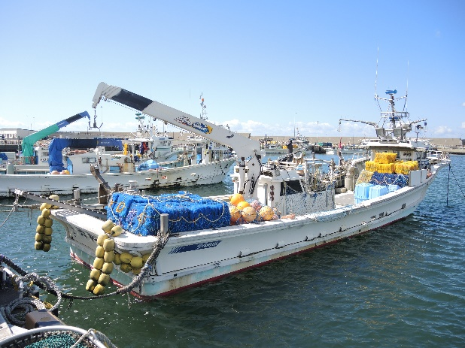
いぶり中央漁協
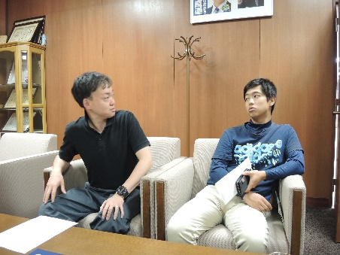

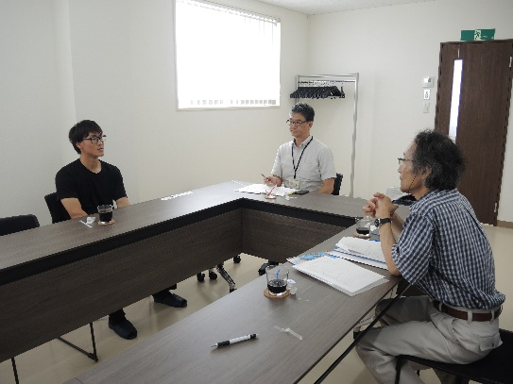

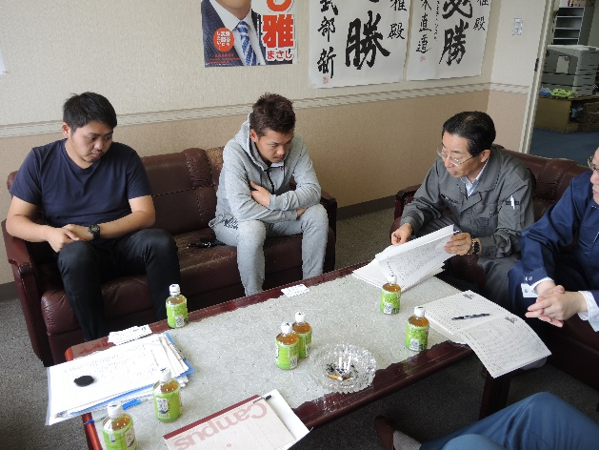

いぶり噴火湾漁協

香深漁協

